特种作业人员基本信息变更操作流程
1、个人进入“四川政务服务网”选择登陆
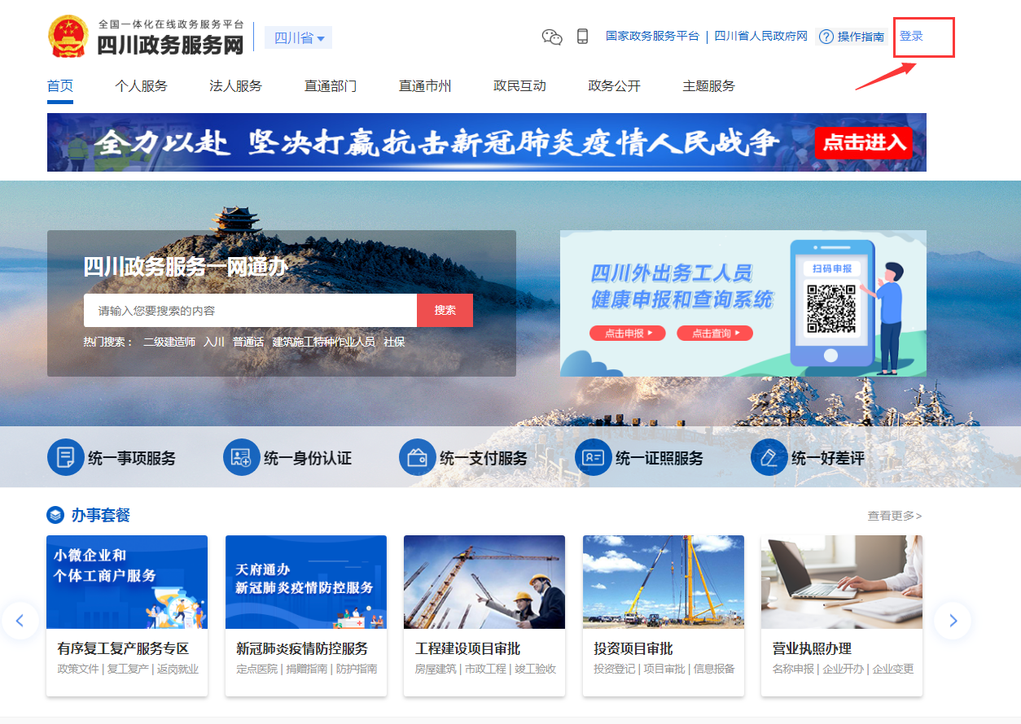
2、选择个人登录
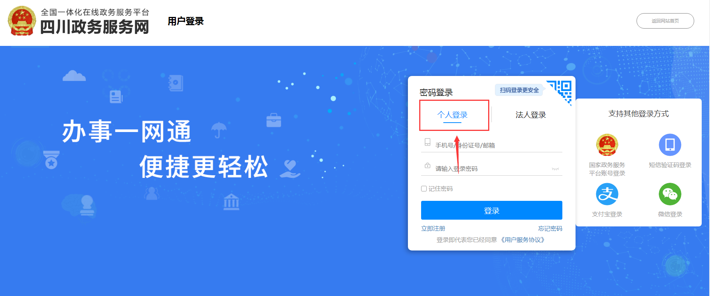
3、登陆后选择“直通部门”—“住房城乡建设厅”
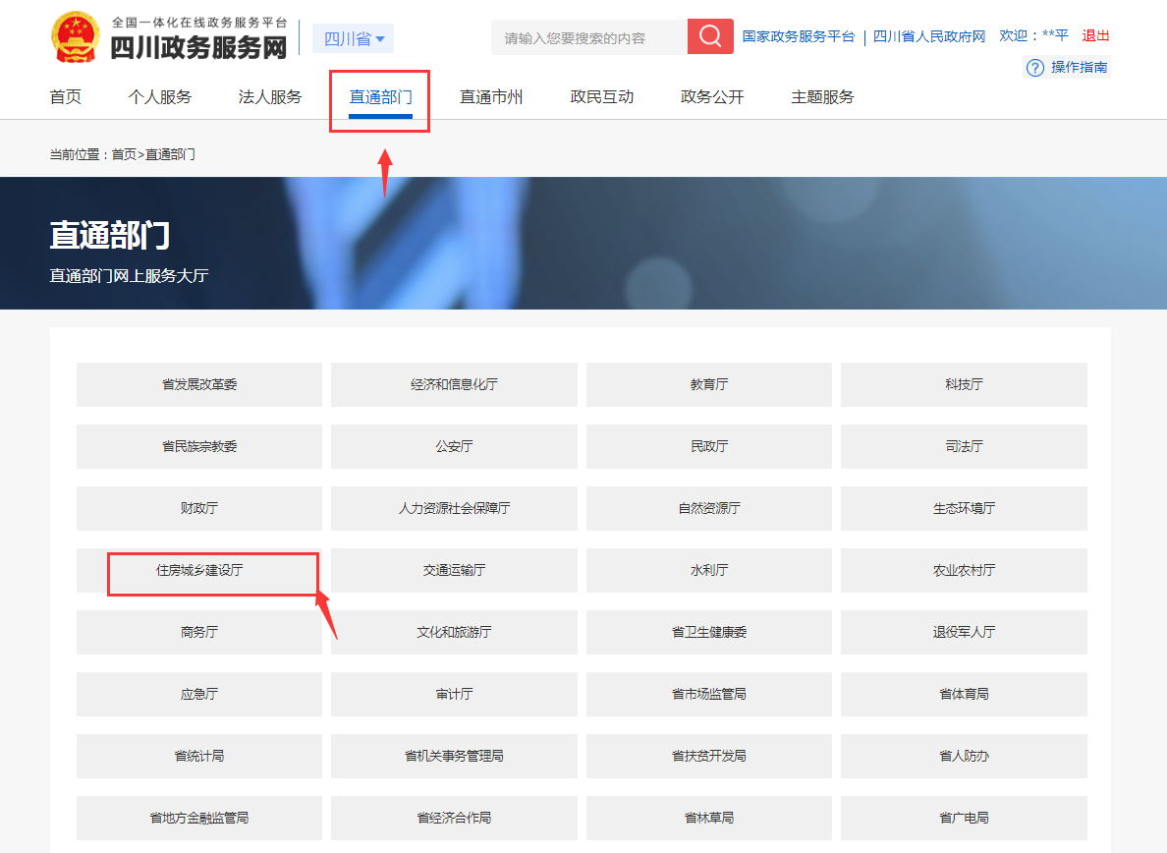
4、搜索“特种作业人员”
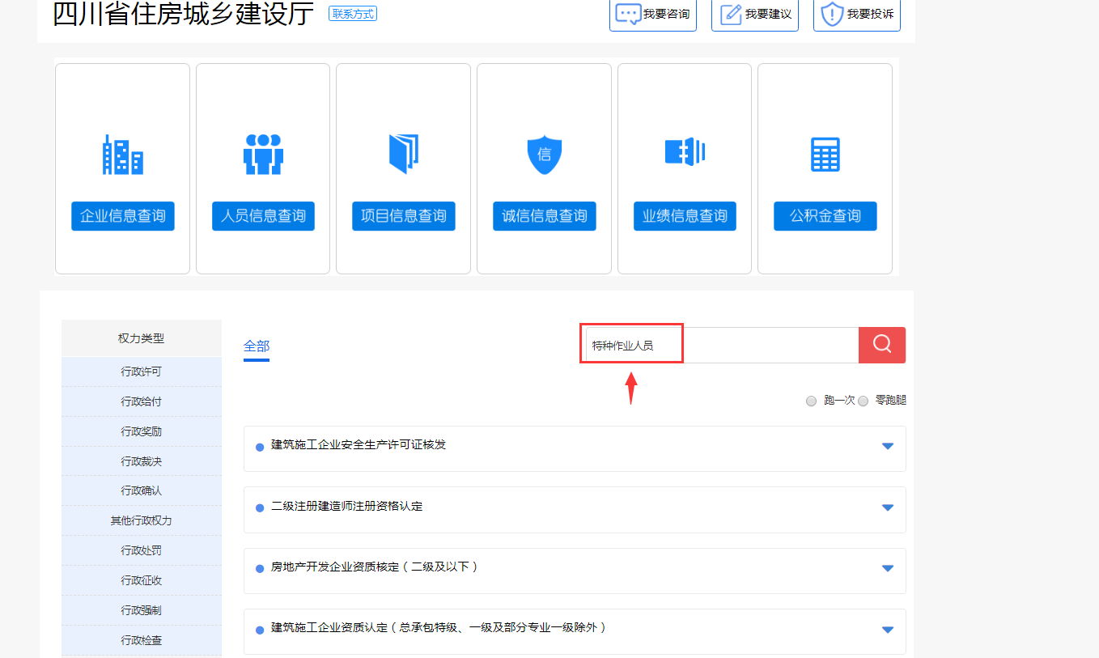
5、选择基本信息变更业务，点击申请
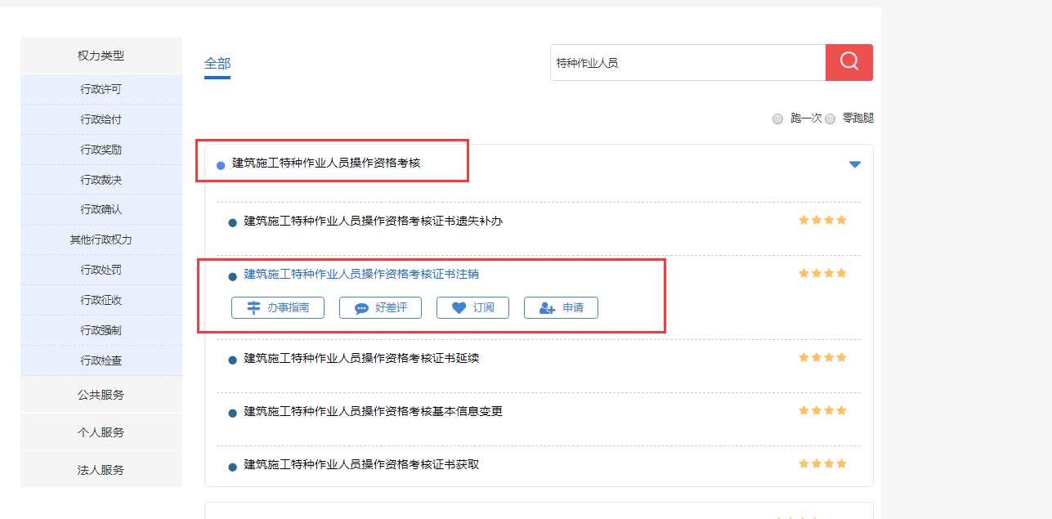
6、选择“基本信息变更”点击申请
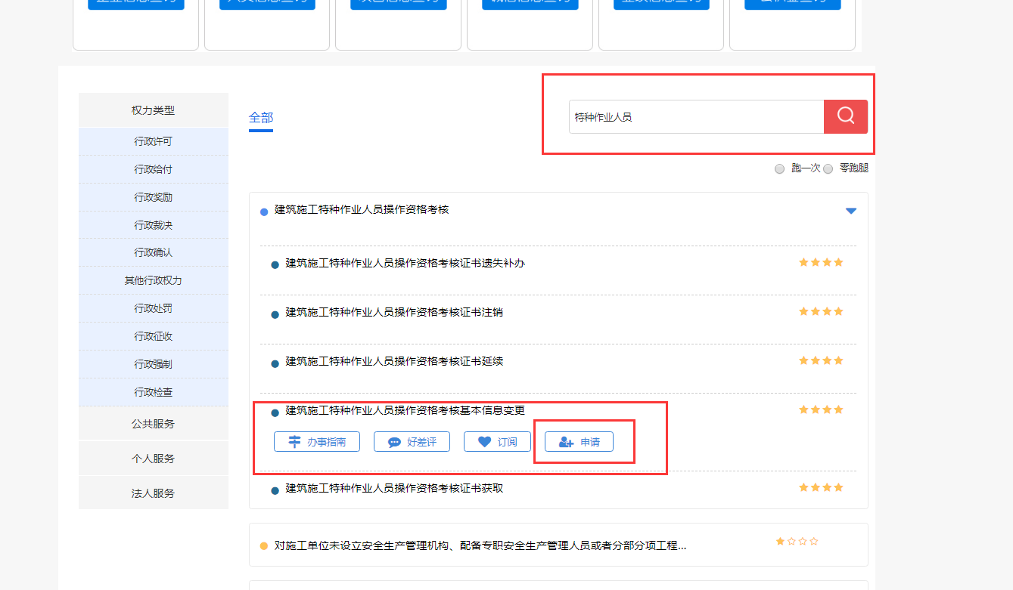
7、选择“新增”
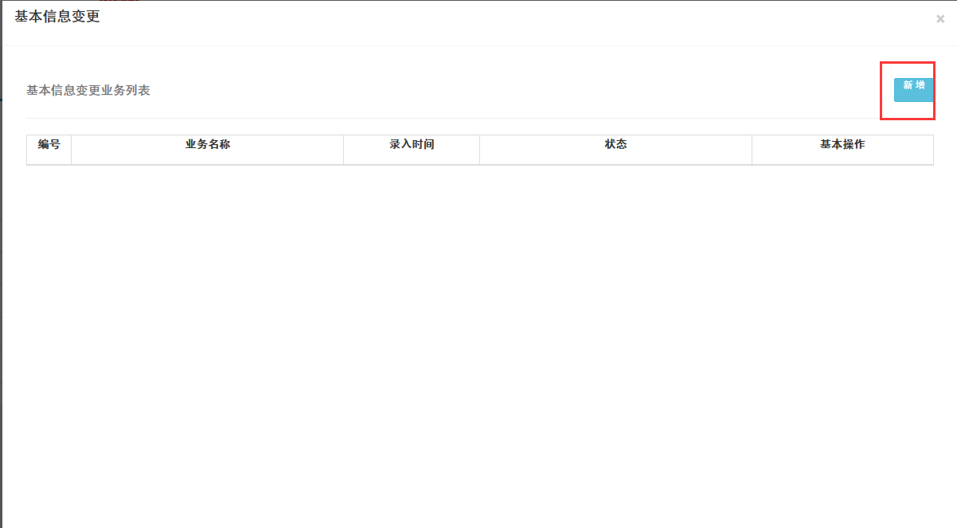
8、选择需要变更的证书，只填写修改项，正确的不填写，保存并上报
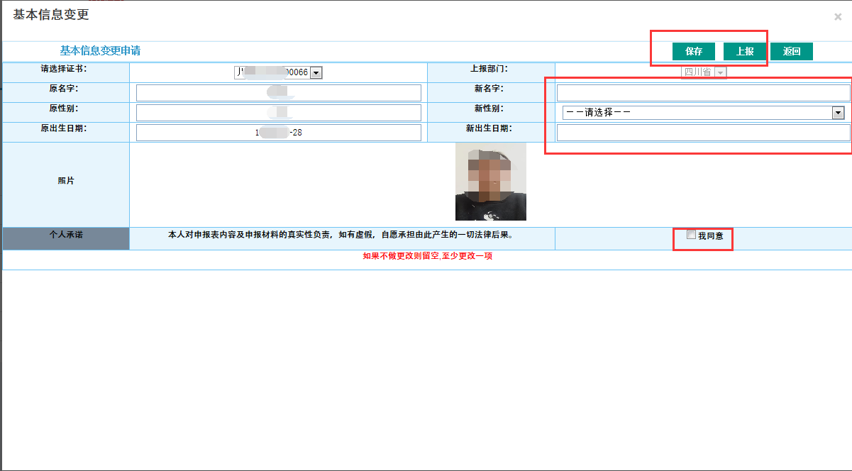
9、获取验证码，点击上报即可
